七年级下学期期中质量检测试卷
（答题时间：120分钟，满分：120分）
一、填空题（每题2分，共20分）
１．下列三组图形中可以通过平移相互重合的图形是______（请填序号）．
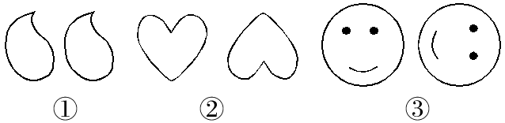
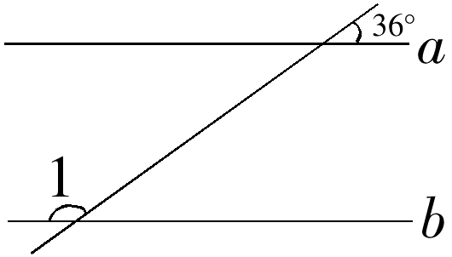
2．如图，已知a∥b，则∠1=_____ _．
3．在平面直角坐标系中点A（3，4）到x
轴的距离为 ，到y轴的距离为 。
4．将点P（－5，3）沿x轴的正方向平移3个单位后得到的点$P^{'}$的坐标是 _________．
5．若三角形的两条边长分别为2cm和3cm，且第三边的边长为奇数，则第三边长为 。
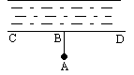
6．如图，计划把河水引到水池A中，先作AB⊥CD，
垂足为B，然后沿AB开渠，能使所开的渠道最
短，这样设计的依据是______________________。
7．一个多边形的内角和为900°，那么这个多边形的角和等于 度。
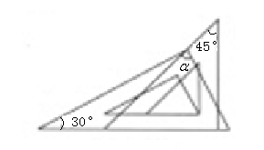
8．用一个18厘米长的绳子围成一个底边长为4厘米的等腰三角形，
则这个等腰三角形的一个腰长为 厘米。
9．一副三角板如图所示叠放在一起，则图中∠α的度数是_________。
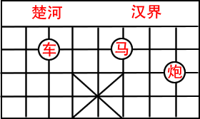
10．如图，已知棋子“车”的坐标为（－2，3），棋子“马”的
坐标为（1，3），则棋子“炮”的坐标为_________
二、选择题（每题3分，共18分）
11．下列四个命题：①相等的角是对顶角；
②两条直线被第三条直线所截，同位角相等；
③同一种四边形一定能进行平面镶嵌；
④垂直于同一条直线的两条直线互相垂直。其中是假命题的个数有 （ ）
A．4个 B．1个 C．2个 D．3个
12．若a>0，则点P（-a，2）应在 （ ）
A．第—象限内 B.第二象限内
C．第三象限内 D.第四象限内
13．分别以下列各组长度的线段为边，能构成三角形的是 （ ）
A．7，5，12 B．6，8，15
C．4，6，5 D．8，4，3
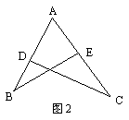
14．如图，已知∠B＝∠C，则∠ADC
与∠AEB的大小关系是 （ ）
A．∠ADC＞∠AEB
B．∠ADC＜∠AEB
C．∠ADC＝∠AEB
D．大小关系不能确定
15．一幅美丽的图案，在某个顶点处由四个边长相等的正多边形镶嵌而成，其中三个分别为正三角形、正四边形、正六边形，则另一个为 （ ）
A．正三角形 B．正四边形 C．正五边形 D．正六边形
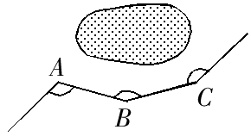
16．如图，一条公路修到湖边时，需拐弯绕道而过，如果
第一次拐的角∠A =120°，第二次拐的角∠B是150°，
第三次拐的角是∠C，这时的道路恰好和第一次拐弯
之前的道路平行，则∠C的度数是 （ ）
A．120° B．130° C．140° D．150°
三、解答题（每题5分，共20分）
17． 如图，（1）若AD是△ADC的高，则∠D= ；
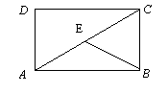

（2） 若BE是△ABC的边AC上的中线，
请你根据图形写出一条正确的结论： ；
（3）在（2）的条件下， 若△EBC是等边三角形，
则△AEB是 三角形。
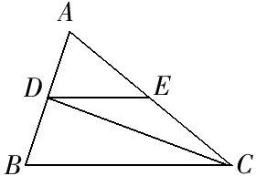
18．如图，已知△ABC中，∠B=72°，∠A =40°。
（1）若DE∥BC，则∠AED的度数是 ;
（2）若CD是∠ACB的平分线， 则∠BDC的
度数是 。
19．多边形ABCDE各个内角的度数如图所示，请你根据图中的信息，求出x的值。
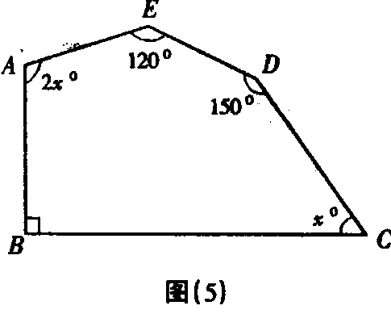

20．已知点A（0，0），B（4，0），点C在y轴上，且△ABC的面积为6，小明解得C点的坐标为（0，3）。你认为小明的结论完全正确吗？为什么？如果不正确，请写出正确答案。

四、解答题（每题6分，共12分）

21．利用平移解答下面问题：
（1）如图①，在宽20m，长32m矩形地面上修建两条互相垂直的道路，余下部分作为耕地。如果道路的宽都是2m，则耕地的面积是 。
32m
20m
图①

（2）在如图②所示的图形中，横向的线段都相互平行，纵向的线段也都相互平行，则该图形的周长为 。
6cm
4cm
图②

22．如图,△ABC中,D在BC的延长线上,过D作DE⊥AB于E,交AC于F. 已知∠A=30°,
∠FCD=80°,求∠D.

五、解答题（每题7分，共14分）
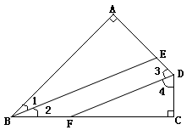
23． 如图，四边形ABCD中，∠A =∠C= 90°，BE平分∠ABC，DF平分∠ADC。

（1）若∠1=28°，则∠AEB= ,∠3= ,
此时BE与DF的位置关系是 ；
（2）若∠4=60°，则∠DFC= ,∠2= ,
此时BE与DF的位置关系是 ；
（3）猜想：当∠1为任意锐角时，BE与DF的位置关系是 。

24．已知为四边形的对角线，AB∥CD，AD∥BC，那么请你判断，下面3个图中与一定不相等的是哪一个？并说明理由。
B
A
1
D
C
2
1
1
2
B
A
D
C
1
2
B
A
D
C
① ② ③
E
O
M
N
F

六、解答题（每题8分，共16分）
25．补全下题的推理过程：
如图所示，AD与AB、CD交于A、D两点，EC、BF分别与AB、CD交于E、C、B、F，且∠1=∠2，∠B=∠C．
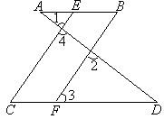
求证：∠A=∠D．
证明：∵∠1=∠4（ ），∠1=∠2（ ），
∴∠2=∠4（等量代换）．
∴CE∥BF（ ）．
∴∠C=∠ （ ）．
∵∠B=∠C（已知），
∴∠B=∠ （等量代换）．
∴AB∥CD（ ）．
∴∠A=∠D（ ）

26． 如图，一轮船由B处向C处航行，在B处测得C处在B的北偏东75°方向上，在海岛上的观察所A测得B在A的南偏西30°方向上，C在A的南偏东25°方向。若轮船行驶到C处，那么从C处看A，B两处的视角∠ACB是多少度？
D
E
C
B
南
A
北

七、解答题（每题10分，共20分）
27． 如图：将四边形ABCD进行平移后，使点A的对应点为点A′．（每个正方形的边长为1）．
（1）请你画出平移后所得的四边形A′B′C′D′；
（2）分别写出A′、B′、C′、D′的坐标；
（3）说明四边形A′B′C′D′是怎样由四边形ABCD平移得到的；
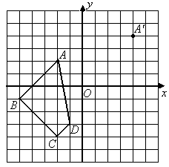
（4）求出四边形ABCD的面积．

28．如图（1），BP、CP是任意△ABC的∠B、∠C的角平分线.
（1）探求∠BPC与∠A的数量关系： （只写结果，不写说理过程）。
（2）∠BPC能等于90°吗?说明理由？
（3）当∠A为多少度时，∠BPC=2∠A ？
（4）把图（1）中的△ABC变成图（2）中的四边形ABCD，BP、CP仍然是∠B、∠C的平分线，猜想∠BPC与∠A、∠D有何数量关系 （只写猜想结果，不写说理过程）？

参考答案
一、1．① ； 2、144°； 3、4，3；4、（-2，3） ； 5、3cm ；6、垂线段最短 ；
7、360；8、7 ； 9、75° ； 10、（3，2）
二、11、A ；12、B ； 13、C ；14、C ；15、B ； 16、D
三、17. 解：（1） 90° ………1分
（2） AE=CE 或AC=2AE=2CE ………4分
（3） △ABE是等腰三角形………5分
18．（1）68°……… 3分 ; （2） 74°……… 5分
19．此多边形为5边形，内角和为（5-2）×180°=540°……… 2分
由图形可知，2x+120+150+x+90=540 ……… 4分
解得x=60 ……… 5分
20．解：不完全正确。 ………2分
丢掉了另一种可能情况， ………3分
即点也可能在轴的负半轴上， ………4分
所以正确的答案应为（0，3）或（0，-3）………5分
四、21．解：∵∠ACD=80° ， ∠A=30°
且∠ACD=∠A+∠B，（三角形的一个外角等于与它不相邻的两个内角的和）
∴∠B=∠ACD-∠A=80°-30°=50° ……… 2分
∵DE⊥AB ∴∠ DEB=90° ……… 4分
在△BDE中，由三角形内角和是180°可得：
∠D=180°-∠ DEB-∠B=180°-90°-50°=40° ……… 6分（其它解法略）
22 ．（1）540m² ………3 分
（2） 20cm ………6 分
五、23．解： （1）62°， 62°，平行； ………3分
（2）30°， 30°，平行； ………6分
（3）平行 ………7分
24．解：图③中与一定不相等 ………2分
理由如下：因为AB∥CD
所以=∠ACD ………3分
又因为∠2是△EFC的外角
所以∠2=∠ACD+∠FEC ………4分
所以∠2>∠ACD ………5分
即∠2>∠1 ………6 分
因此图③中与一定不相等 ………7分
六、25、 对顶角相等；已知；同位角相等，两直线平行； 3； 两直线平行，同位角相等；
3； 内错角相等， 两直线平行；两直线平行，内错角相等 （每空1分）
26、解：由题意可知; ∠ DBC=75°，
∠ BAE=30°，∠ CAE=25°…………2分
∵DB∥AE
∴∠ DBA =∠ BAE=30°（两直线平行，内错角相等） ………4分
∴∠ ABC=∠ DBC-∠ DBA =75°-30°=45°
∵∠BAC=∠BAE +∠ CAE=30°+25°=55° ………6分
∴在△ABC中，由内角和是180°可得：∠ACB=180°-∠ ABC-∠BAC
=180°-45°-55°=80° ……… 8分
七、27、解：（1）图略 ……… 2分
（2）A′（4,4）、B′（1,1）、C′（4,-2）、D′（5,-1） ……… 6分
（3） 先向右平移6个单位长度，再向上平移2个单位长度 ……… 8分
（4） S四边形ABCD
=4×6-$\frac{1}{2}$×3×3-$\frac{1}{2}$×1×5-$\frac{1}{2}$×1×1-$\frac{1}{2}$×3×3=12 ……… 10分
或S_{四边形ABCD}=S_{△ABC}+S _{ADC}=$\frac{1}{2}×6×3+\frac{1}{2}×6×1=\text{12}$
28．解: （1）∠PCB =90°+$\frac{1}{2}$∠A ……… 4分
（2）∠BPC不能等于90°，若∠BPC=90°，
则由（1）可得90°+$\frac{1}{2}$∠A=90°
解得∠A =0°，这不可能 ………6分
（3）若∠BPC=2∠A 则90°+$\frac{1}{2}$∠A=2∠A ……… 7分
解得∠A=60°
当∠A为60度时，∠BPC=2∠A …………8分
（4） ∠BPC=$\frac{1}{2}$（∠A+∠D） ……… 10分

